Komenda Powiatowa Państwowej Straży Pożarnej w Giżycku

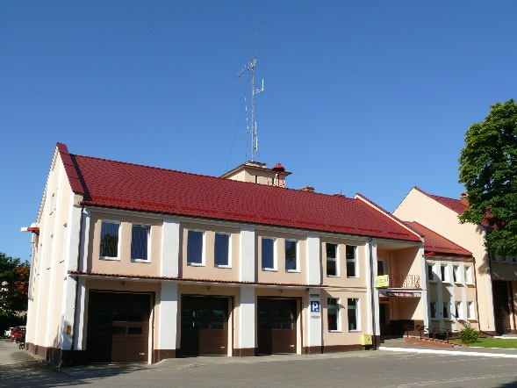

Komenda Powiatowa Państwowej Straży Pożarnej w Giżycku znajduje się przy ulicy Białostockiej 2 w Giżycku.

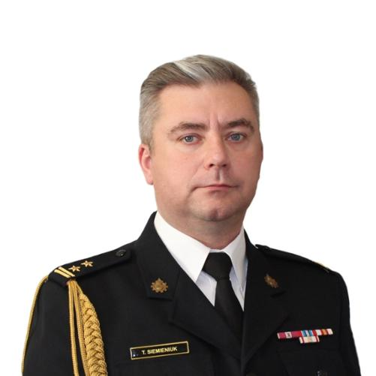

Szefem Komendy Powiatowej Państwowej Straży Pożarnej w Giżycku jest pan Komendant Tomasz Siemieniuk. Panu Komendantowi pomaga Zastępca Komendanta i inni strażacy.

Czym zajmuje się Komendant Powiatowy?

Komendant Powiatowy kieruje powiatowym systemem ratowniczo-  
gaśniczym.   
  
Komendant Powiatowy odpowiada za wyszkolenie strażaków.  
  
Komendant Powiatowy dba o ochronę przeciwpożarową   
na terenie powiatu.

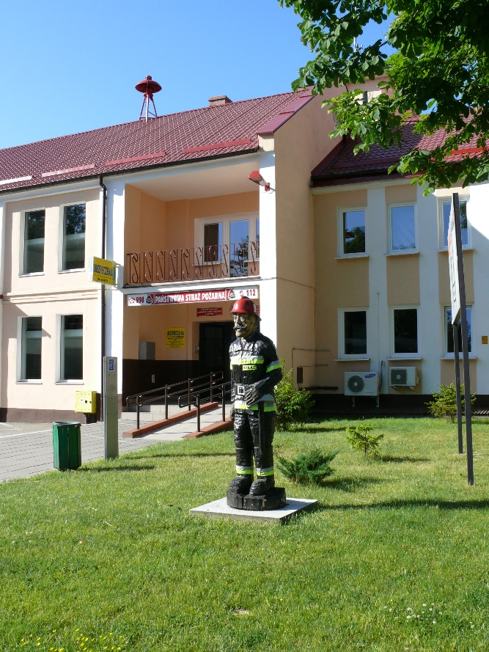Dostęp do Komendy

Budynki Komendy znajdują się przy ulicy Białostockiej. Do budynku prowadzi jedno wejście. Przy drzwiach wejściowych znajduje się domofon.  
  
Żeby dostać się do Komendy trzeba wcześniej umówić się telefonicznie lub przez e-mail.

Kontakt z Komendą

• Załatwienie sprawy przy pomocy osoby przybranej   
  
• Napisanie i wysłanie drogą pocztową pisma na adres:

**Komenda Powiatowa Państwowej Straży Pożarnej w Giżycku  
ulica Białostocka 2   
11-500 Giżycko**  
  
• Wysłanie pisma **faksem** na nr **87 429 11 05**

• Przesłanie zapytania lub pisma na adres **e-mail**:

sekretariat.gizycko@kwpsp.olsztyn.pl

• Przyniesienie pisma do Komendy

  
• Kontakt drogą elektroniczną poprzez platformę   
**ePUAP** /**KPPSPGizycko/SkrytkaESP**

to Elektroniczna Platforma Usług   
Administracji Publicznej.   
Żeby wysłać pismo przez e-PUAP   
musisz mieć Internet i swoje konto w ePUAP.